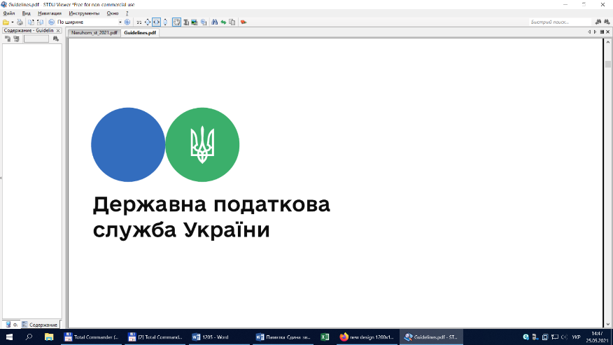
Державна податкова служба України
Трускавецька ДПІ Головного управління ДПС у Львівській області
м. Трускавець, пл. Чорновола, 2 тел.(03247) 68338, (03247) 51730


Як подати повідомлення про прийняття працівника на роботу/укладення гіг-контракту онлайн

Офіційний вебпортал ДПС України: tax.gov.ua
Офіційний вебпортал територіальних органів ДПС у Львівській області:
lv.tax.gov.ua, https://www.facebook.com/tax.lviv/
Контакт –центр ДПС : 0-800-501-007

